VOTO PARTICULAR QUE FORMULA EL COMISIONADO JAVIER MARTÍNEZ CRUZ, EN RELACIÓN CON LA RESOLUCIÓN DICTADA POR EL PLENO DEL INSTITUTO DE TRANSPARENCIA, ACCESO A LA INFORMACIÓN PÚBLICA Y PROTECCIÓN DE DATOS PERSONALES DEL ESTADO DE MÉXICO Y MUNICIPIOS, EN LA PRIMER SESIÓN ORDINARIA DEL NUEVE DE ENERO DE DOS MIL DIECINUEVE, EN EL RECURSO DE REVISIÓN 03931/INFOEM/IP/RR/2018.

Con fundamento en lo dispuesto por el artículo 14, fracciones X y XI, del Reglamento del Instituto de Transparencia, Acceso a la Información Pública y Protección de Datos Personales del Estado de México, el Comisionado Javier Martínez Cruz emite VOTO PARTICULAR respecto a la resolución dictada en el recurso de revisión número 03931/INFOEM/IP/RR/2018 pronunciada por el Pleno de este Instituto ante el proyecto presentado por el Comisionado Luis Gustavo Parra Noriega, que es del tenor siguiente:
De la solicitud de información 00609/TLALNEPA/IP/2018 destaca que el particular requirió que el Ayuntamiento de Tlalnepantla de Baz le proporcionara lo siguiente:
“Solicito se me informe el avance fisico y financiero de las obras públicas inconclusas de los años 2016 al 2018, fecha de termino de contrato de las mismas, motivos por lo que no se han terminado y fecha estimada para su culminación.”
Énfasis añadido.

En respuesta, el Sujeto Obligado entregó dos archivos Excel, DGOP -4074-18- SAIMEX609- OBRA y SAIMEX609-OBRAS – 17, que contienen, tres pestañas con la información del programa anual de obras dos mil dieciséis, dos mil diecisiete y dos mil dieciocho con los detalles que a continuación se muestran a manera de ejemplo:
Programa de obra anual 2016:
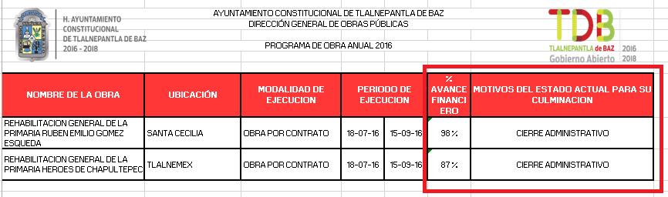
Programa de obra anual 2017:
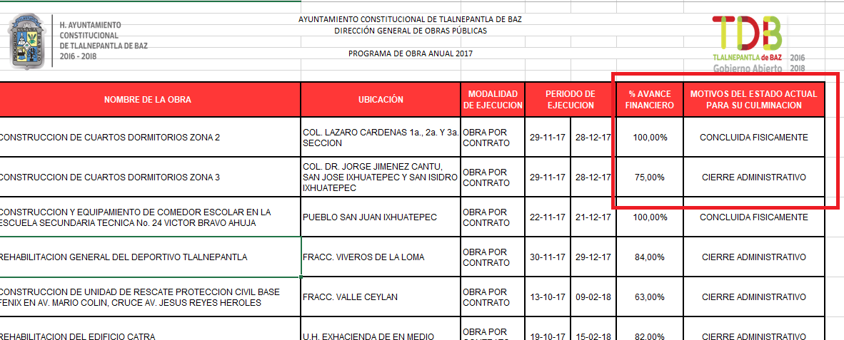

Programa de obra anual 2018:
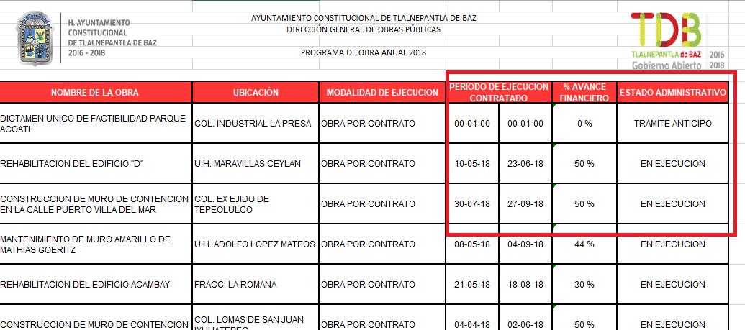
Del mismo modo agregó el oficio TM/2702/2018, de fecha primero de octubre de dos mil dieciocho, emitido por la Tesorería Municipal, en que grosso modo, se explica que la competencia para dar atención a la solicitud de acceso a la información pública que nos ocupa corresponde a la Dirección de Obras y reorienta a que se solicite la información a dicha área.
Asimismo, adjuntó el Anexo 1, de un contrato con Constructora y Comercializadora EGEÓN, S.A. de C.V.
Inconforme con la respuesta, el Recurrente interpuso el medio de impugnación materia de análisis, en el que precisó como acto impugnado “Respuesta a mi solicitud de información por parte del Director General de Obras Públicas” y como motivos de inconformidad arguyó que “Como se desprende de mi solicitud de información, requerí el avance físico y financiero de las obras de los años señalados, en el archivo adjunto solo se menciona el porcentaje del avance financiero, más no el físico y en el caso en particular, en lo referente al año 2018, sólo se indica el plazo contractual, más no el real, y en ningún lugar se señala los motivos de atraso ni la fecha probable de término de las obras. Derivado de lo anterior solicito toda la información que se requirió en el SAIMEX desde el inicio”.
En este sentido es de suma importancia mencionar que del análisis realizado a las constancias que integran el recurso de revisión al rubro indicado se aprecia que en fecha veinticuatro de octubre del presente año el Sujeto Obligado adjuntó el archivo electrónico siguiente:
- Archivo “MANIFESTACIONES 03931 INFOEM IP RR 2018.zip “ contiene los oficios TM/03089/2018 y DGOP/6263/2016, emitidos por el Tesorero Municipal y Director de Obras, ambos del Ayuntamiento de Tlalnepantla de Baz, respectivamente; a través de los cuales e términos generales ratifican sus respuestas.

Por lo que una vez sustanciado el medio de impugnación al rubro indicado, la Ponencia determinó lo siguiente:
“…PRIMERO. Se MODIFICA la respuesta entregada por el Sujeto Obligado, por resultar FUNDADOS los motivos de inconformidad vertidos por el Recurrente, en términos del considerando QUINTO de la presente Resolución.

SEGUNDO. Se ORDENA al Ayuntamiento de Tlalnepantla de Baz, haga entrega al Recurrente, a través del Sistema de Acceso a la Información Mexiquense (SAIMEX), la documentación que dé cuenta de:

- Los avances físicos de las obras públicas inconclusas de los años dos mil dieciséis a dos mil dieciocho;
- Fechas estimadas para culminar o concluir las obras públicas del periodo mencionado;
- Los motivos por los que no se han concluido las obras públicas del periodo de referencia.

Por lo que hace a la información del punto 3, en caso de que no exista una expresión documental que dé cuenta de lo solicitado bastará con que indique al Recurrente de manera precisa y clara las causa que motivaron tal circunstancia.

Si alguno de los documentos que pudieran satisfacer las pretensiones del Particular, contiene información susceptible de clasificarse en términos de los artículos 49, fracciones II y VIII de la Ley de Transparencia y Acceso a la Información Pública del Estado de México y Municipios, el Sujeto Obligado deberá entregar la respectiva versión pública, junto con el Acuerdo del Comité de Transparencia, en donde se funde y motive la información eliminada.

…
Énfasis añadido.

De lo anterior, debe precisarse que si bien se comparte en términos generales el sentido de la resolución, empero a consideración del suscrito en tratándose de la información cuya entrega se ordena a través del numeral 3 del resolutivo segundo, debe precisarse que si bien es cierto se deja una salvedad consistente en que para el caso de que no exista una expresión documental bastara con que se informe tal circunstancia, sin embargo debe mencionarse que el Comisionado Ponente no toma en consideración que en los LINEAMIENTOS PARA LA DEPURACIÓN DE LA CUENTA CONSTRUCCIONES EN PROCESO EN BIENES DEL DOMINIO PÚBLICO Y EN BIENES PROPIOS DE LAS ENTIDADES FISCALIZABLES MUNICIPALES DEL ESTADO DE MÉXICO, se establece lo siguiente:

“SEXTO: La obra pública, se debe registrar invariablemente en la cuenta “Construcciones en Proceso en Bienes del Dominio Público y/o en Bienes Propios”, ya que es necesario reconocerlas contablemente en forma separada a fin de conocer su grado de avance en forma objetiva y comparable para elaborar proyecciones correctas; asimismo, con la finalidad de que se muestren cifras confiables en la información financiera. Salvo casos específicos como el de compra de materiales para construcción, en el que se aplicará la política de registro establecida para el control de almacenes.

En la realización de obra pública, el ente deberá llevar un control por cada obra o contrato y su respectivo control presupuestal, el registro contable por obra se llevará en la contabilidad del ente y el control específico de avance de la obra tanto físico como financiero se llevará en el área de administración o ejecución de obra correspondiente

NOVENO: Son sujetos de los Lineamientos: I. En los municipios: a) Ayuntamiento; b) Presidente; c) Tesorero; d) Titular de la dependencia de obras públicas; y e) Titular del órgano de control interno.

Subsección II DE LAS OBRAS NO CONCLUIDAS

A. FALTA DE FINANCIAMIENTO CON TRABAJOS PARCIALES A SATISFACCIÓN DE LAS ENTIDADES FISCALIZABLES.

Cuando las entidades fiscalizables, no cuenten con recursos para el financiamiento y conclusión de la obra, los titulares de las áreas, valorarán las circunstancias que prevalecen y se someterá a consideración del ayuntamiento u órgano máximo de gobierno según corresponda, la autorización de una nueva fuente de financiamiento y/o la creación del pasivo correspondiente.

B. FACTORES SOCIALES.
En caso en que la obra se vea afectada por factores sociales que impidan su continuación, las áreas valorarán la procedencia de la suspensión de la obra, en función del tiempo estimado u optar por la terminación anticipada de la misma.

C. ABANDONO DE LA OBRA POR PARTE DE LA CONTRATISTA.

D. RESCISIÓN DEL CONTRATO.
E. SUSPENSIÓN DE OBRA
F. FALTA DE PLANEACIÓN.”

Énfasis añadido.

De los dispositivos legales en mención se advierte que las obras públicas, se deben registrar invariablemente en la cuenta “Construcciones en Proceso en Bienes del Dominio Público y/o en Bienes Propios”, ya que es necesario reconocerlas contablemente en forma separada a fin de conocer su grado de avance en forma objetiva y comparable para elaborar proyecciones correctas; asimismo, con la finalidad de que se muestren cifras confiables en la información financiera. Salvo casos específicos como el de compra de materiales para construcción, en el que se aplicará la política de registro establecida para el control de almacenes, es de resaltar que en la realización de obra pública, el ente deberá llevar un control por cada obra o contrato y su respectivo control presupuestal, el registro contable por obra se llevará en la contabilidad del ente y el control específico de avance de la obra tanto físico como financiero se llevará en el área de administración o ejecución de obra correspondiente.
En caso en que la obra se encuentre inconclusa por falta de planeación que impidan su continuación, los titulares de las áreas valorarán la procedencia de la suspensión de la obra, en función del tiempo estimado de ésta u optar por la terminación anticipada de la misma, conforme a las disposiciones legales aplicables, se advierte que se contempla diversos supuestos por virtud de los cuales no se puede concluir una obra, los cuales son los siguientes:
- FALTA DE FINANCIAMIENTO CON TRABAJOS PARCIALES A SATISFACCIÓN DE LAS ENTIDADES FISCALIZABLES.
- FACTORES SOCIALES.
- ABANDONO DE LA OBRA POR PARTE DE LA CONTRATISTA.
- RESCISIÓN DEL CONTRATO.
- SUSPENSIÓN DE OBRA.
- FALTA DE PLANEACIÓN
En atención a las disposiciones legales en mención, se advierte que en el presente asunto la información cuya entrega se ordena a través del numeral 3 del resolutivo segundo, si debió generarse un documento en el que se precisen las causas, motivos y circunstancias de hecho y derecho que se tomaron en cuenta para la suspensión de obras públicas, motivo por el cual a consideración del suscrito en el presente asunto debió precisarse que para el caso de no localizar la información cuya entrega se ordena a través del numeral 3 del resolutivo segundo, el Sujeto Obligado deberá emitir el Acuerdo de Inexistencia correspondiente, en el cual deberá exponer las razones por las que no se encontró la información, las áreas en las que se instruyó la búsqueda, los criterios y los métodos de búsqueda utilizados, así como las respuestas otorgadas, en general, todas aquéllas circunstancias de modo, tiempo y lugar que se tomaron en cuenta para llegar a determinar que la información requerida, no obra en sus archivos.
Así las cosas, este Instituto, considera importante referir que para que se declare la inexistencia de la información, debió haber existencia previa de la documentación y la falta posterior de la misma en los archivos del Sujeto Obligado, esto es que la información se generó, poseyó o administró en el marco de las atribuciones conferidas, pero no la conserva por diversas razones (destrucción física, desaparición física, sustracción ilícita, baja documental, etcétera).
Lo anterior es así, toda vez que únicamente es necesaria la emisión del acuerdo de inexistencia en aquellos casos en que el Sujeto Obligado generó la información solicitada empero previa búsqueda exhaustiva y minuciosa de la misma, no localiza la información requerida, razón por la que su Comité de Transparencia tiene el deber de emitir un acuerdo de inexistencia, el cual se insiste, se dicta en aquellos supuestos en los que si bien la información solicitada la genera, posee o administra el Sujeto Obligado en el marco de las funciones de derecho público; sin embargo, éste no lo posee por la razones que se deben expresar a través de un acuerdo debidamente fundado y motivado esto en estricto apego a lo establecido en los artículos 169 y 170 de la ley de la materia.
En otras palabras, hablar de información inexistente implica la alta responsabilidad de explicar a la ciudadanía por qué un ente público que tiene la facultad y el deber de generar, poseer o administrar su información pública no la tiene.

Sobre este punto en particular, es menester agregar que para que se emita la declaratoria de inexistencia, deberá realizarse conforme a lo dispuesto en los artículos 19, 47, último párrafo, 49 fracciones II y XIII, 169 fracción II y 170 de la Ley de Transparencia y Acceso a la Información Pública del Estado de México y Municipios.
En observancia a lo anterior, y toda vez que no se contraponen con nuestro vigente orden normativo, resultan aplicables los criterios de interpretación en el orden administrativo número 0003-11 y 004-11 emitidos por Acuerdo del Pleno del Instituto de Transparencia y Acceso a la Información Pública del Estado de México y Municipios, que a la letra dicen:
“CRITERIO 003-11.
“INEXISTENCIA, CONCEPTO DE, EN MATERIA DE TRANSPARENCIA. La interpretación sistemática de los artículos 29 y 30, fracción VIII, de la Ley de Transparencia y Acceso a la Información Pública del Estado de México y Municipios, permite concluir que la inexistencia de la información en el derecho de acceso a la información pública conlleva necesariamente a los siguientes supuestos:
a) La existencia previa de la documentación y la falta posterior de la misma en los archivos del Sujeto Obligado, esto es, la información se generó, poseyó o administró —cuestión de hecho— en el marco de las atribuciones conferidas al Sujeto Obligado, pero no la conserva por diversas razones (destrucción física, desaparición física, sustracción ilícita, baja documental, etcétera).
b) En los casos en que por las atribuciones conferidas al Sujeto Obligado éste debió generar, administrar o poseer la información, pero en incumplimiento a la normatividad respectiva no llevó a cabo ninguna de esas acciones.
En ambos casos, el Sujeto Obligado deberá hacer del conocimiento del solicitante las razones que explican la inexistencia, mediante el dictamen debidamente fundado y motivado emitido por el Comité de Información y con las formalidades legales exigidas por la Ley de Transparencia.

CRITERIO 004/2011
INEXISTENCIA. DECLARATORIA DE LA. ALCANCES Y PROCEDIMIENTOS. De la interpretación de los artículos 29 y 30, fracción VIII, de la Ley de Transparencia y Acceso a la Información Pública del Estado de México y Municipios, se concluye que cuando el Titular de la Unidad de Información no localice la documentación solicitada, a pesar de haber sido generada, poseída o administrada por el Sujeto Obligado, turnará la solicitud al Comité de Información el cual es el único competente para conocer y deliberar mediante resolución el dictamen de declaratoria de inexistencia, la cual tiene como propósito que el particular tenga la certeza jurídica de que el Sujeto Obligado realizó una búsqueda exhaustiva y minuciosa de la información en los archivos a cargo. En consecuencia, es deber del Comité de Información instruir una búsqueda exhaustiva a todas y cada una de las áreas que integran orgánica o funcionalmente al Sujeto Obligado, para localizar los documentos que contengan la información materia de una solicitud, así como la de supervisar que esa búsqueda se lleve a cabo en todas y cada una de las áreas mencionadas. Dicha búsqueda exhaustiva implicará que el Comité acuerde las medidas pertinentes para la debida localización de la información requerida dentro de la estructura del Sujeto Obligado y, en general, el de adoptar cualquier otra previsión que considere conducente para tales efectos y velar por la certeza en el derecho de acceso a la información.
Bajo el entendido de que dicha búsqueda exhaustiva permitirá dos determinaciones:
a) Que se localice la documentación que contenga la información solicitada y de ser así la información pueda entregarse al solicitante en la forma en que se encuentra disponible, o
b) Que no se haya encontrado documento alguno que contenga la información requerida, por lo que agotadas las medidas necesarias de búsqueda de la información y de no encontrarla, el Comité de Información deba emitir el dictamen de declaratoria de inexistencia y notificarlo al interesado.
Aunado a lo anterior, en el dictamen de declaratoria de inexistencia el Comité de Información deberá motivar o precisar las razones por las que se buscó la información, las áreas en las que se instruyó la búsqueda, las respuestas otorgadas por los Servidores Públicos Habilitados y en general, todas aquéllas circunstancias que se tomaron en cuenta para llegar a determinar que la información requerida no obra en los archivos a cargo.”
Énfasis añadido

En conclusión debe mencionarse que es Obligación de este Órgano Garante garantizar y vigilar la atención del derecho de acceso a la información pública, y en el caso específico analizar cada una de las constancias que obran en el sistema electrónico SAIMEX, dándole un mejor cauce a la resolución resaltándola de un mejor derecho aplicable, debidamente fundado y motivado, o anterior, son razones suficientes para la emisión y presentación del presente Voto Particular relacionado con la resolución del recurso de revisión referido.

Javier Martínez Cruz
Comisionado
(Rúbrica)

